Festival Artes Vertentes discute as possibilidades de (In)dependências na sua 11ª edição
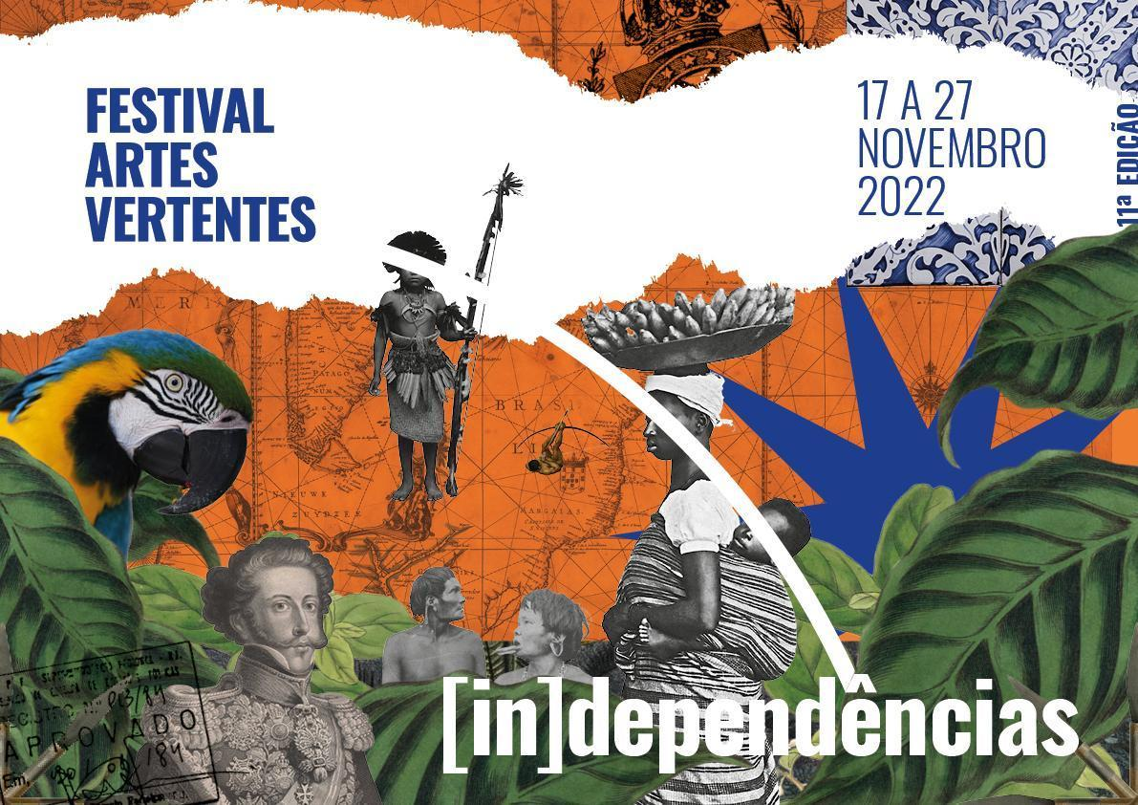

Entre 17 e 27 de novembro, em Tiradentes (MG) cerca de 40 artistas participam de uma reflexão sobre (IN)DEPENDÊNCIAS, mote curatorial da 11ª edição do Festival Artes Vertentes. Amaro Freitas, Virgínia Rodrigues, Edimilson de Almeida Pereira, Eliane Brum, Ricardo Aleixo, Cia. de Dança Palácio das Artes, Mia Couto, Gilberto Gawronski e Morena Nascimento são alguns dos destaques de uma rica programação que envolve as artes visuais, as artes cênicas, a literatura, a música e o cinema

Consolidado como um dos mais importantes festivais de artes integradas do país, o Festival Artes Vertentes – Festival Internacional de Artes de Tiradentes escolhe o tema (IN)DEPENDÊNCIAS para a sua 11ª edição, que acontecerá de 17 a 27 de novembro, em Tiradentes (Minas Gerais).

Embora se parta da ideia ou de um momento de efeméride, que casualmente está associado a comemorações, o que se anuncia passados os 200 anos da Proclamação de Independência é muito mais um tempo de suspensão. Assim, o festival propõe ao público uma reflexão em torno das diversas noções de independência, por meio das linguagens artísticas que tradicionalmente integram a programação do evento – artes visuais, artes cênicas, literatura, música e cinema.

“De certa forma, se pensarmos que algumas das primeiras reuniões da Inconfidência Mineira foram realizadas em Tiradentes, o município é um dos berços desta tão sonhada independência no Brasil. A cidade tem ainda uma outra ligação com a Semana de Arte Moderna, cuja efeméride também é comemorada neste ano: após a Semana de 1922, os artistas modernistas realizaram uma viagem pelo interior de Minas Gerais e foi graças a esta viagem, a qual teve como consequência a criação do IPHAN, que Tiradentes teve o seu núcleo histórico tombado como um dos primeiros no Brasil”, explica Luiz Gustavo Carvalho, curador e diretor artístico do festival – “Através das artes, o Artes Vertentes quer propor uma reflexão sobre quais independências foram efetivamente conquistas e para quem? E quais independências precisam ainda ser sonhadas?” A programação do Festival Artes Vertentes aborda ainda os aspectos das independências e igualdades raciais, étnicas e de gênero”, complementa.

Programação – Literatura e ciclo de ideais

A programação literária do evento contempla lançamentos de livros, performances literárias e oficinas com os autores Edimilson Almeida de Pereira, Ricardo Aleixo, Prisca Agustoni, André Capilé e Tal Nitzán. Ricardo Domeneck, um dos mais importantes poetas da sua geração, será o escritor em residência da 11ª edição do Festival Artes Vertentes. O ciclo de ideais “Da Inconfidência à Independência: quais independências comemorar, quai independências sonhar?”, uma co-realização com a UFMG e o Instituto Rouanet, propõe reflexões sobre os diversos aspectos evocados pela palavra independência com a participação de Duda Salabert, Mia couto, Mary del Priorem Chico Pelúcio, Cristino Wapichana e Eliane Brum, entre outros.

A programação literária começa com uma performance do poeta Edimilson de Almeida Pereira seguida pelo concerto de abertura com o pianista Amaro Freitas.

No dia 18, Cristino Wapichana e Eliane Brum participam da primeira mesa-redonda do intitulada “Terras indígenas, guerras de invasão”. No mesmo dia, os poetas Ricardo Domeneck, Edimilson de Almeida Pereira, Prisca Agustoni e André Capilé fazem parte da performance “Ecos de uma semana que sacudiu o Brasil”. A performance literária tece um diálogo com a exposição “Retratos modernistas do Brasil”, que integra a programação de artes visuais do festival.

No dia 19 de novembro, o professor da Universidade de Santa Catarina José Antônio Kelly Luciani ministrará a palestra “Sobre a anti-mestiçagem”, que explora o contraste, diferenças, e complementaridades entre as ideias de mistura e transformação socioculturais implicadas na teoria e ideologia nacional (de vários países Latino-Americanos) da mestiçagem e as formas de mistura e transformação descritos para alguns povos indígenas. Neste dia, o Festival Artes Vertentes promove também o lançamento de diversos livros André Capilé, Guilherme Gontijo Flores, Edimilson de Almeida Pereira e Prisca Agustoni. Entre os livros lançados estão ‘O gosto amargo dos metais’ e ‘Entre o que brilha e o que arde’ (Urutau), de Prisca Agustoni (7 Letras), o ‘Meltro’, de Edimilson de Almeida Pereira (Editora 34), ‘O som vertebrado’ (José Olympio) e ‘Uma a outra tempestade’, de Guilherme Gontijo Flores & André Capilé (Relicário). Logo em seguida, haverá mais uma performance: “Uma a outra tempestade”, com Guilherme Gontijo Flores e André Capilé. A partir de leituras e cantos entoados do Candomblé, “Uma à outra Tempestade” recria duas cenas do livro homônimo, de André Capilé e Guilherme Gontijo Flores, em que o colonizador Próspero disputa com a figura escravizada e insurrecta de Caliban/X, fazendo com o que conflito político dos corpos se desdobre também nos embates da linguagem em vertigem. Uma noite de cabaré “Independência, palavra a ser sonhada” encerra o primeiro sábado do Festival. Do cabaré ao tango, passando pela MPB, a palavra falada e cantada servirá como ferramenta de crítica e transformação social.

No dia 20 de novembro, dia da consciência negra, a programação literária começa às 11h, com a narração artística “Os dois filhos de Nanan Buruku”, também co-realizado com a Universidade Federal de Minas Gerais. Às 15h, Sandra Regina Goulart Almeida, reitora da UGMG, compartilhará com o público reflexões sobre os estudos pós-coloniais e sua relação com o contexto brasileiro contemporâneo, a partir da obra da crítica literária e feminista indiana Gayatri Chakravorty Spivak, na palestra Pode o subalterno falar? Às 18h30, haverá mais uma apresentação literária-musical intitulada “Ilu Ayê: o caçador de uma flecha só e outras histórias”. Nesta narração artística, Lorena Anastácio e Vinícius d. Moreira trazem para a cena histórias da mitologia Yorubá, narrativas fundantes de um modo de ser e estar no mundo. Durante o espetáculo, os personagens vivem aventuras no Orum e no Ayê, céu e terra, ensinam, de forma dramática ou divertida, que a vida é mais e além.

No dia 23, José Luiz de Oliveira (UFSJ), Manuel Jauará (UFSJ), mestre Prego (Congado Nossa Senhora do Rosário e Escrava Anastácia) e Padre Mauro participam de mesa-redonda “Quilombo: território e resistência”. Os territórios quilombolas, tal como os territórios indígenas, enfrentam diariamente os avanços predatórios do capital, que imprimem em nossa história e na história mundial contínuas ondas de violência e destruição. Conjugado com o capital, o Estado expropria e produz a extinção de etnias e grupos sociais (indígenas, ribeirinhos, quilombolas) que ao longo do tempo despontam com suas formas alternativas de vida, cultura e organização social. Esta mesa nos oferece a oportunidade para refletirmos sobre as lutas e resistência de quilombolas por suas formas de expressão cultural, territórios e vida Às 16h, os escritores Mia Couto (Moçambique), Tal Nitzán (Israel) e Tierno Monénembo (Guiné) participam da mesa-redonda “Independência em outras terras”.

No dia 24 de novembro, o Festival mais um lançamento literário apresenta os libros “Pelourinho”, de Tierno Monénembo (Nós), “Atlântida”, de Tal Nitzán (Ars et Vita), “Dilúvios”, de Marlon de Paula (Ars et Vita) acompanhados das performances literárias com a participação de Tal Nitzán, Tierno Monénembo e Ricardo Domeneck.

No dia 25 de novembro, a programação literária começa com mais uma mesa-redonda, intitulada “Autonomia por meio da arte”, com participação de Rogério de Almeida (Prefeitura Municipal de Tiradentes), Maria Raquel Fernandes (Museu Bispo do Rosário Arte Contemporânea, Rio de Janeiro), Isis Bey e Ísis Alcântara (Ação Cultural Artes Vertentes). A partir da Ação Cultural Artes Vertentes realizada pelo Festival Artes Vertentes em Tiradentes e das atividades realizadas pelo Campus Cultural UFMG, esta mesa propõe uma reflexão sobre autonomia e formação de cidadãos críticos através da arte. Às 15h30, acontece outra mesa-redonda: “Democracia, populismos e polarização”, com Anthony Pereira (Kings College, Londres) e Oswaldo Amaral (UNICAMP). Segundo o Democracy Matrix, um projeto de pesquisa sediado na Universidade de Würzburg, na Alemanha, o número de “democracias robustas” no mundo diminuiu desde 2017. Uma das supostas causas da decadência democrática é o “populismo”. O número de governos populistas no mundo quase dobrou nos últimos quinze anos, e a qualidade democrática deteriora sob esses governos. É improvável que o populismo desapareça... A questão agora é: o momento populista se transformará em uma era populista – e colocará em cheque a própria sobrevivência da democracia liberal?

No dia 26 de novembro, acontece a mesa “Natureza, educação, ciência e estado”, com a participação de Bárbara Freitag (UnB), Thais Nívia de Lima Fonseca (UFMG) e Mary del Priore. Às 15h, João Guilherme Ripper (Sala Cecília Meireles, Rio de Janeiro) e Chico Pelúcio (Galpão Cine Horto) participam da mesa-redonda “Independência e sustentabilidade das atividades culturais”. Uma conversa sobre o papel que as políticas de incentivo à cultura representaram para a sustentabilidade de atividades e espaços culturais nas últimas décadas e uma reflexão sobre estratégias que possam vir a possibilitar uma maior independência de espaços e atividades culturais com relação às flutuações de direcionamento e dotação orçamentária por parte de agentes públicos.

No último dia do Festival, 27 de novembro, Duda Salabert, Ricardo Domeneck e Luciana Walther (UFSJ) participam de mesa-redonda “Independência e gênero”. Às 16h30, Kássia Borges Karajá (UFU), Marcela Telles de Lima (UFMG) e Telma Borges irão conversar sobre a mulher e as independências na mesa redonda “Segundo sexo, feminismos plurais: resistências e lutas”. Esta mesa refletirá sobre a condição da mulher na vida contemporânea brasileira, considerando também, de uma perspectiva histórica, os silenciamentos e as inúmeras formas de violência que a sociedade patriarcal brasileira impõe às mulheres, sobretudo às mulheres indígenas e às mulheres pretas e pardas. Além de um balanço sobre o preconceito e a violência contra as mulheres, a mesa oferecerá um panorama sobre as lutas cotidianas de feminismos plurais, sua resistência e sua memória, a um só tempo marcadas pela potência de imaginar utopias possíveis para um mundo por vir e pela precisão de suas estratégias de atuação política e criação estética.

Sobre o Festival Artes Vertentes

Criado em 2012 por Luiz Gustavo Carvalho e Maria Vragova, o Festival Artes Vertentes vem apresentando, ininterruptamente, uma programação artística que estimula diálogos entre as mais diversas linguagens artísticas e propõe, por meio da arte, reflexões sobre temas de relevância para a sociedade contemporânea. Vencedor do prêmio CONCERTO 2021 e nomeado para o prêmio internacional Classic: NEXT Innovation Award 2022, durante as últimas edições, o Festival Artes Vertentes recebeu mais de 350 artistas vindos de 40 países.

O Festival Artes Vertentes é realizado com o patrocínio do Banco Itaú, Copasa e Minasmáquinas Mercedes-Benz. Parceria cultural: Sesc em Minas e a UFMG.

Mais informações no site www.artesvertentes.com.

Assessoria de Imprensa:

Bárbara Chatagnier
(21) 99738-1243
bchatagnier@gmail.com
Bárbara Chataignier (21) 99738-1243 – bchataignier@gmail.com

